# 数据驱动技术在《沐之枫》中的应用

### 摘要

游戏作为数字出版的重要组成部分，承载着相应的文化价值导向和艺术内涵。游戏企业逐渐意识到把握玩家需求升级的机遇，着力提升游戏产品的内容质量和文化价值，才是发展的关键。中国游戏市场的快速发展吸引了越来越多国际机构和企业的关注，在大力推行精品化游戏战略的背景下，中国游戏产品在国际上的核心竞争力不断增强，中国游戏产业的海外市场规模有望进一步扩大。

为了加快游戏产业的发展和保证游戏本身的质量，游戏引擎为开发者们提供了极大的便利以及强大的系统供开发者制作出更加精品的游戏。目前国内的主流游戏开发引擎，Unity3D、 Cocos2d x、Laya Air、Egret等，本项目将采用Unity3D作为开发引擎，配合自己开发的一款导表工具，能够帮助游戏更加快速的达到开发目的。数据驱动能够让程序开发的时间大大缩短，后期游戏的维护以及数值间的平衡都跟数据驱动有着莫大的关系，甚至可以说，数据在游戏中是最重要的一环，通过修改数据就可以修改整个游戏的品质。

**关键词：**游戏产业数据驱动 Unity3D

1 绪论

* 1. 研究背景与意义

2019年中国游戏产业整体保持稳中向好、稳中有升的良好态势。实际销售收入达2308.8亿人民币，较2018年增长了164.4元人民币，游戏产业持续保持增长。中国游戏用户规模达到6.4亿人，较2018年提高了2.5%，持续扩大。随着国内游戏市场逐渐走向成熟，国内游戏企业通过深耕自主研发，探索新的发展模式和途径取得较快增长。2019年，中国自主研发游戏在国内市场实际销售收入达到1895.1亿元，同比增加251.2亿元，增长率15.3%。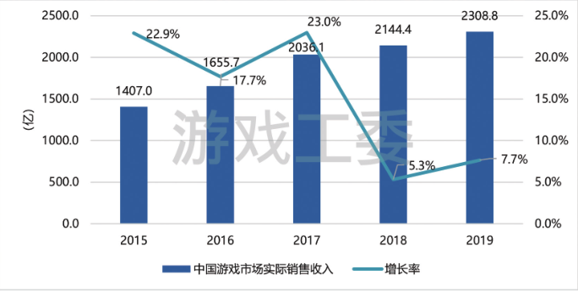

图1.1 国内游戏市场收入

数据来源：中国音数协游戏工委&国际数据公司

Unity3D游戏引擎是目前最主流的游戏前端开发引擎，在国内外游戏的开发市场中都占着极大的份额。Unity3D作为一个发展迅速的游戏引擎，很适合一些中小团队开发自己的游戏，利用Unity3D作为开发引擎，可以减少很大的工程量以及人力资源。不管是国内还是国外都已经有着利用Unity3D开发出来的精品游戏，比如说，王者荣耀、崩坏3、炉石传说、全民炫舞、择天记等等，涉及的游戏类型丰富， 完全可以满足开发者开发任意一种的类型的游戏。再有一个，对比在我国较流行的其它游戏开发引擎，学习资料以及案例都相对比较少，所以很多新晋的游戏开发者都更愿意选择学习资料多且案例丰富的Unity3D作为自己进入游戏开发行业的新手引导。

开发一款商业游戏，里面涉及到最多的关于数值的处理，在游戏开发的过程中，凡是关于数值相关的东西，最好就不要写死这些数据，一旦写死数据，到后期的开发和维护中就大大减少游戏的灵活度，也大大增加了程序的工作。为了解决这种情况的发生，目前的办法都是通过策划能够配置这些数据，能够通过修改这些数据，就能够更改游戏的流程以及游戏中的数值计算等等。比如游戏中常见的一些道具属性、商品价格、武器装备的加成等，这些都会涉及到游戏的主线，这些数据就不可能写死到程序里面，如果以后再调整数值平衡的时候，再让程序员做这份修改数值的工作，根本就是徒劳无益。

本论文研究的课题就是利用数据驱动的技术，大大的减少程序开发的流程，极大的提高游戏开发的效率以及讲明数据是如何在游戏中发挥着作用。

* 1. 国产游戏研究现状

上世纪八十年代起，中国的游戏才刚刚开始从台湾起步，而那时更多的也只是做游戏的代理发行商，中国游戏的研发人员以及相关的投入相当低，而大陆的游戏发展则是从九十年代才开始真正的发展起来。由于国外游戏的对国内游戏行业的影响，在九十年代国产游戏发展的黄金时期，有不少公司都涌进了这个行业，这也让大量的低质量很粗糙的游戏产品流向了中国市场，直接导致大多数玩家都对国产游戏产生不信任。但是期间还是可以几个相关有代表作的作品就是在此期间诞生，如西山居的《仙剑奇缘》、尚洋电子的《烈火文明》等，虽然由于大环境的影响，导致销售额度很一般，但完全不影响这些都是很好的作品。

前面国内度过了艰难国产单机游戏的后，很多大大小小的游戏产商都倒闭了。时间到了二十一世纪初，由于网络经济的快速发展，网络游戏也快速发展，国产游戏再次来到了黄金时期。在这一时期诞生的作品到如今依然有着深厚的影响，如《梦幻西游》、《大话西游2》、《金庸群侠传 Online》等等，可以说也正是从这时起，国产网游开始了对欧美网游的追赶历程。但是网络游戏的弊端也是相当明显，玩家年龄和门槛逐渐降低，相应监管缺失、平台经营门槛过低、行业过于散乱，都给游戏行业整体发展带来一定隐患。

国内游戏行业发展至今，在中国庞大的人口基数下，目前是全世界游戏玩家最大的国家，用户规模庞大。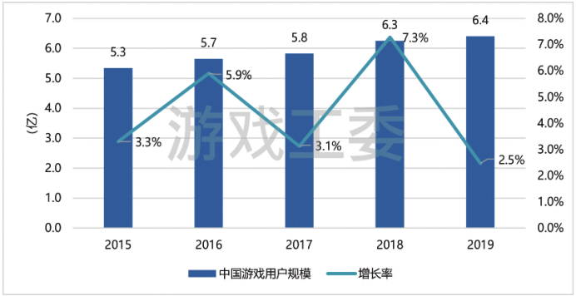

图1.2 中国游戏用户规模及增长率

数据来源：中国音数协游戏工委&国际数据公司

正由前面所说的，基于如此庞大的游戏用户规模，在黄金发展的前期埋下的隐患也开始逐渐浮现。近年来，政府开始着力管控游戏游戏的发展，开始对游戏行业监管加严，为了提高游戏推出的门槛和游戏的质量，特别是对游戏版号的限制管理，让很多中小公司再次受到极大的冲击。

政府的管控对于游戏产业整体来说是一个良好的发展趋势，也避免了很多公司总是推出一款换皮游戏，版号的限制管理也将会让国内的游戏品质会越来越高。

1.3 论文组织结构

论文结构如下：

第 1 章：绪论。对本课题研究的方向以及意义进行分析，以及对国内游戏目前发展做概况。

第 2 章：游戏引擎简述与选择。本章节将介绍几款游戏引擎的简述，以及为什么要选择Unity3D作为项目开发引擎。

第 3 章：自研导表工具概述。介绍在正式开始做游戏项目前期需要做的小工具。

第 4 章：相关技术。介绍研究课题中涉及到的相关理论和技术进行分析和讲解。

第 5 章：项目中的系统。本章节将介绍项目中的开发出的游戏各个系统。

第 6 章：对整个项目的性能测试和分析。

第 7 章：总结。总结本文中的各项技术和待改进的方面。

2 游戏引擎简述与选择

2.1 国内主流游戏引擎简述

2.1.1 游戏引擎概述

游戏引擎是指一些已编写好的可编辑电脑游戏系统或者一些交互式实时图像应用程序的核心组件，这些系统为游戏设计者提供各种编写游戏所需要的的各种工具，其目的在于让游戏设计者能容易快速地制作出游戏程序而不用由零开始。目前国内主流的开发引擎有Unity3D、 Cocos2d x、Laya Air、Egret等，以上不管是哪种游戏开发引擎都有着很好的平台移植性，都做到了一次开发，多平台发布的极大便利。

2.1.2 Unity3D引擎

目前来说，Unity3D是毫无争议的最受开发者喜欢的游戏引擎，其所开发的游戏占全球市场约三成。而游戏行业的开发人员，近一半都是Unity3D的用户，其强大的引擎系统备受开发者喜爱，更重要的是其官方商城更是有大量便于开发者开发的插件，使用插件开发能够大大的缩短游戏的开发周期。

2.1.3 Cocos2d x

Cocos2d x相较于Unity3D最大的优势是，Cocos2d x是完全免费开源的，引擎同样提供了图形渲染、GUI、音频、网络、物理等等丰富的功能，并且还供有多种编程语言供开发者选择，比如C++、Lua、JavaScript。

2.1.4 Laya Air引擎

Laya Air引擎目前多数被应用在H5游戏的开发项目中，除了支持2D、3D、VR、AR的Flash页游、HTML5游戏、APP游戏开发外，引擎还还可以用于软件、广告、营销、教育、医疗等众多领域。同时，其支持一次开发同事发布APP、HTML5、Flash三个版本的全能型游戏引擎，相比其他H5游戏开发引擎，其在性能优化方面做的非常出色，这也是该引擎在近几年备受青睐的原因之一。利用Laya Air引擎开发的在市场上的游戏已有不少取得成功，如：《斗罗大陆H5》、《大天使之剑》、《全名大乱斗》等等。

2.1.5 Egret引擎

Egret引擎同样是一套完整的HTML5游戏开发解决方案，其内部提供了很多强大的编辑器供开发者使用，有针对Egret项目的IDE可可视化创建、编辑和管理UI，有可以无需变成就可以创作游戏的工具，也有可以将项目发布成原生APP的Native服务。

2.2 Unity3D引擎优势

在选择游戏引擎时，主要从引擎的兼容性（如对第三方插件和各类库）、性能、成本、图形渲染能力及机制上考虑。引擎中的重要机制，包括同步机制、高级AI、是否支持热更、是否自带编辑器等。相较于其他主流的开发引擎，其在3D效果表现和性能更佳，并且跨平台性和适配性非常强大，支持XLua热更，其在开发3D游戏项目上，成本也更低。

3 导表工具

3.1 导表工具概述

在开发一款商业级别的游戏立项之前，首先都需要通过制作一些前期的小工具方便后续的开发，比如模型编辑器、导表工具、地图编辑器等。在一个游戏开发团队中，策划往往更加熟练对Excel表的操作，而我们开发人员通常为了考虑到效率的问题，不会直接在游戏中读取Excel文件，通常都会通过转换成一些轻量级、便于计算机读取的数据交换格式，这里我将使用的Json格式的文件来作为项目中数据的读取格式，并且会自动生成C#文件供程序直接使用。

3.2 导表工具制作流程

工具是用Visual Studio 2019配合C#辅助完成的，Visual Studio 2019内部同样有着很强大的一些UI编辑器，我们可以在新建项目下面选择新建一个Windows窗体应用，对应的Visual Studio会给我们生成几个相关的代码和Main窗体，我们只需要打开工具箱，然后在上面选择自己的拖动自己所需要用到的控件，这样就可以完成我们工具界面的拼接。

在我初步构想中，导表工具需要满足我最基本的三个条件，可以帮我生成指定的代码、生成指定的Json数据文件、生成一个管理类方便我读取数据。

